Utilizando el proyecto de BD_Alumnos de apoyo, deberá:

  Creación de la base de datos "Planilla_Bd"

     Creación del script de creación de la BD (Script_Creacion_Bd.sql)

      Cada nombre de tabla deberá llevar su correlativo de carné, por ejemplo:  empleado_24077, concepto_24077

      Esquema E-R, utilizar función Reverse_Engineer (subir imagen al repositorio)

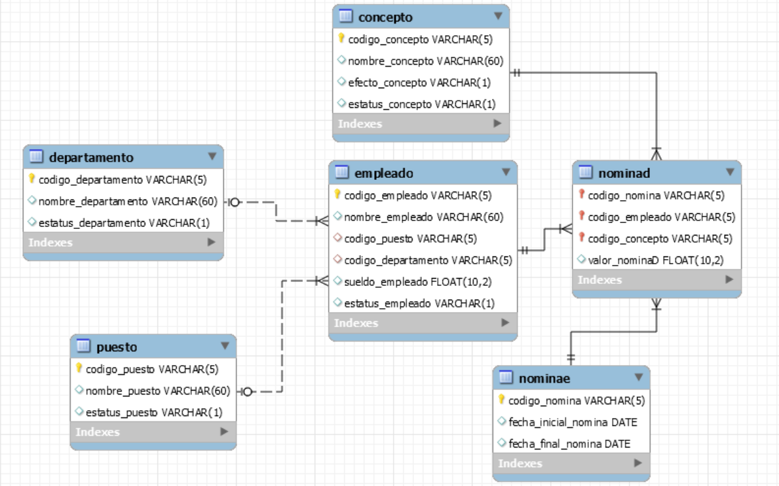

   Dependiendo el correlativo de su carné es par o impar:

       Pares :  Mantenimiento Tabla maestra de Empleados (java)

       Impares:  Mantenimiento Tabla maestra de Conceptos (java)

    Herramientas a utilizar:

         Git - Github

         Java

          Mysql Server - Xampp

          Mysql Workbench /  phpmyadmin

   Notas

**Todo el trabajo de programación deberá hacerse en una rama llamada HOTFIX y luego actualizar el MASTER (tanto HOTFIX como MASTER deben estar en    el repositorio de GITHUB)**

         Minimo numero de commits en el repositorio: 3 , uno cada media hora

   Entrega Laboratorio::   Deberá subir el LINK de su repositorio de Github con lo que trabajo en el  periodo de clases y media hora más.

https://github.com/tobarin10/lab_semana-4.git